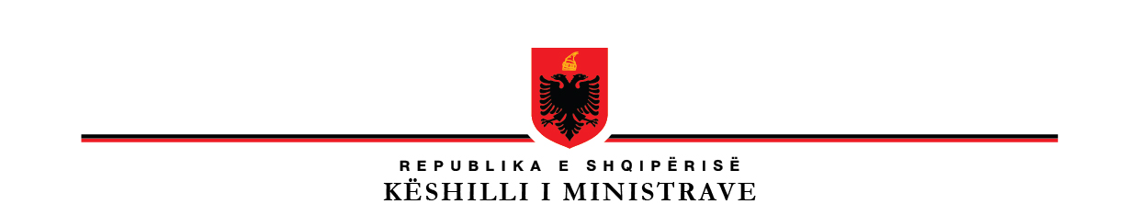

PROJEKTVENDIM

Nr. ________, Datë __. __ . 2023

PËR

PROPOZIMIN E PROJEKTLIGJIT “PËR DISA SHTESA DHE NDRYSHIME NË LIGJIN NR. 7703, DATË 11.05.1993 PËR SIGURIMET SHOQËRORE NË REPUBLIKËN E SHQIPËRISË, TË NDRYSHUAR”

Në mbështetje të neneve, 81, pika 1, dhe 100, të Kushtetutës, me propozimin e ministrit të Financave dhe Ekonomisë, Këshilli i Ministrave.

V E N D O S I:

Propozimin e projektligjit “Për disa shtesa dhe ndryshime në Ligjin Nr. 7703, datë 11.05.1993 “Për Sigurimet Shoqërore në Republikën e Shqipërisë”, të ndryshuar, për shqyrtim e miratim në Kuvendin e Republikës së Shqipërisë, sipas tekstit dhe relacionit që i bashkëlidhen këtij vendimi.

Ky vendim hyn në fuqi menjëherë.

K R Y E M I N I S T R I

EDI RAMA

